الاختبار اليومي
اسم الوحدة | يظهر معرفة ومهارة في التصميم والخياطة والنسيج | السنة الدراسية | 2024 | الفصل الدراسي | الفصل  ..... | التاريخ
مخرج التعلم | يُحضّر ويستخدم الأدوات والمواد اللازمة لعمل الخياطة | معيار الأداء | يجهز المواد الأساسية المستخدمة في خياطة منتج محدد
اسم الدرس | تجهيز مواد الخياطه | رقم الدرس | 5
اسم الطالب/ة |  | اسم المجموعة
درجة الاختبار | 10
نتيجة الاختبار | .........
اسالة الاختبار |  |  |  |  |  |  | الدرجات
السؤال الأول  حدد ماكينة الخياطة | 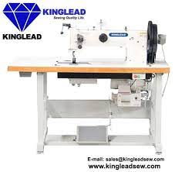 |  |  |  |  |  | .....
 |  |  |  |  |  |  | 5
السؤال الثاني  ضع دائرة حول المقص | 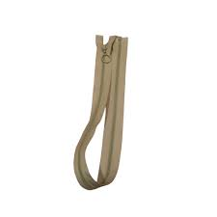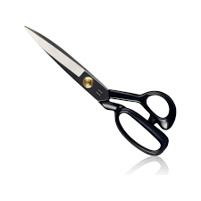 |  |  |  |  |  | ......
 |  |  |  |  |  |  | 5


